Nom prénom :
Compétences évaluées
C 1.2 Je sais accéder aux logiciels
C 3.6 Je sais utiliser un outil de modélisation en étant conscient de ses limites

Exercice d’apprentissage

Comment le sang assure-t-il les échanges entre tous les organes ?

(S’informer à partir d’un logiciel de modélisation Compléter un schéma à partir d’une animation numérique)

- Ouvre le dossier « Cinquième »
- Lance le logiciel « Cœur »
- Clique deux fois sur l’icône 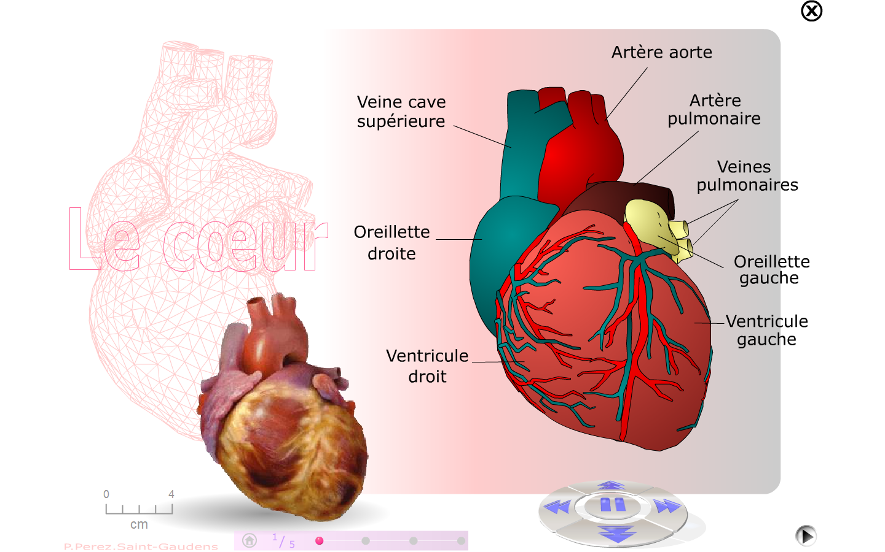 pour obtenir l’animation intitulée : « La circulation du sang »

  - Sur le schéma distribué, indique le sens de circulation du sang dans le cœur à l’aide flèches (fais le grâce à l’activité précédente).

  - A l’aide de l’animation, indique, sur le schéma distribué, le trajet du sang dans l’organisme. (Utilise des flèches).

Attention : le schéma distribué et l’animation ne sont pas représentés de la même façon, à toi de comprendre chacun d’entre eux pour répondre aux questions.

  - Colorie en rouge le sang riche en dioxygène et en bleu, le sang pauvre en dioxygène.

  - Colle le schéma ainsi complété dans ton cahier.

  - A l’aide de l’animation et de tes connaissances, indique quels sont les principaux éléments échangés entre :

      - Le sang et les muscles :

      - Le sang et les poumons :

      - Le sang et l’intestin grêle :

      - Le sang et les reins :

  - L’animation présentée est un modèle qui sert à représenter la réalité, qu’en penses-tu ? (Réponds en donnant les différences majeures observables entre le modèle et la réalité).

  - Tu peux quitter le logiciel en cliquant sur : 

